Факультет «Информатика и вычислительная техника»
Кафедра «Кибербезопасность информационных систем»

ФЕДЕРАЛЬНОЕ ГОСУДАРСТВЕННОЕ БЮДЖЕТНОЕ
ОБРАЗОВАТЕЛЬНОЕ УЧРЕЖДЕНИЕ ВЫСШЕГО ОБРАЗОВАНИЯ
«ДОНСКОЙ ГОСУДАРСТВЕННЫЙ ТЕХНИЧЕСКИЙ УНИВЕРСИТЕТ»
(ДГТУ)

Лабораторная работа № 4
по дисциплине: «Методы алгебраической геометрии в криптографии»
на тему: «Сложение точек эллиптической кривой над конечным полем GF(p)»

Выполнил
обучающийся гр. ВКБ41
Якушевский Сергей Сергеевич
Проверила:
Ст. пр. Артамонова Е.А.

Лабораторная работа № 5
«Сложение точек эллиптической кривой над конечным полем GF(p)»
Вариант № 28
Задание.
Задание. Найти все точки эллиптической кривой, заданной уравнением $y^{2}=x^{3}+ax+b$ над полем$GF(p)$. Выбрать две точки 𝑃 и 𝑄. Вычислить 𝑃 + 𝑄 и 2𝑃. Написать программу, реализующую алгоритм поиска всех точек эллиптической кривой, сложения и удвоения точек эллиптической кривой над конечным полем.

Ручная реализация.

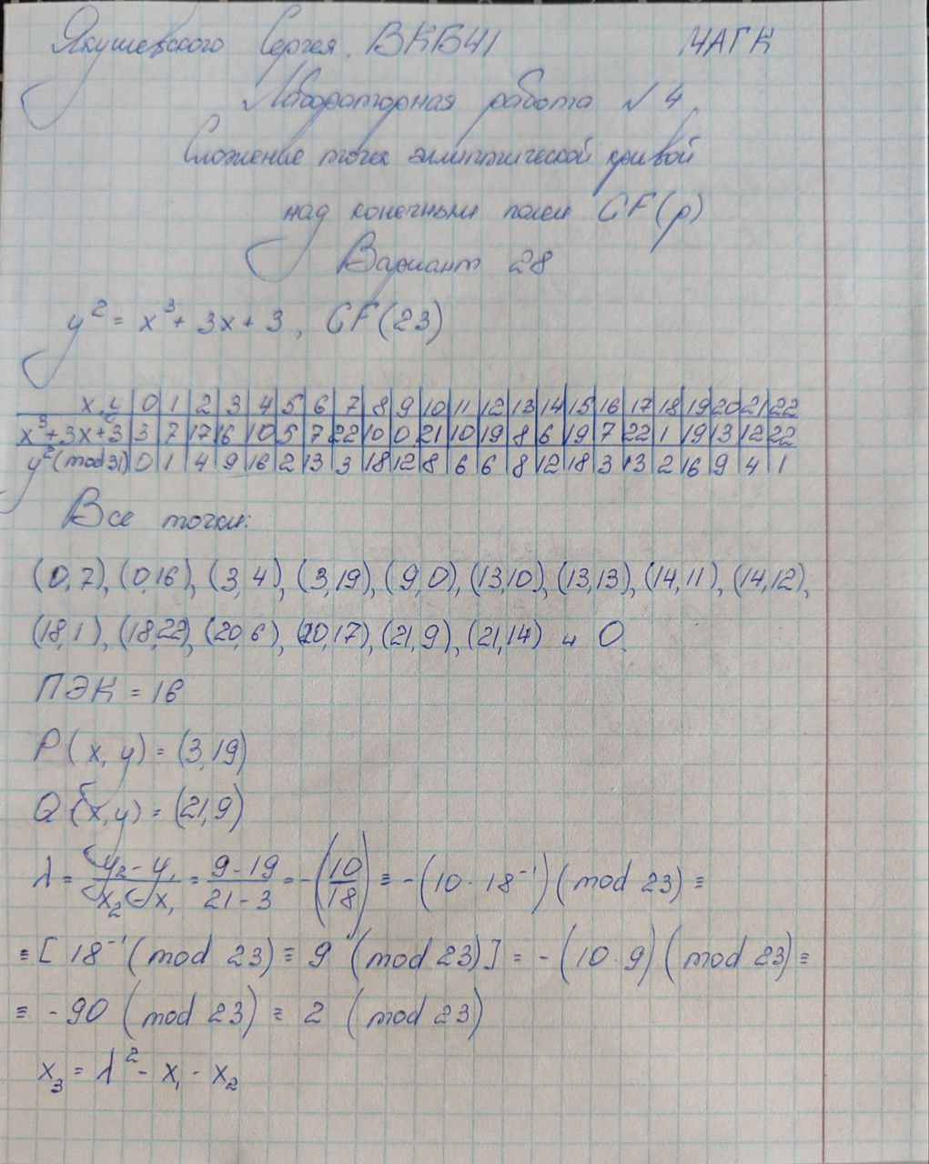

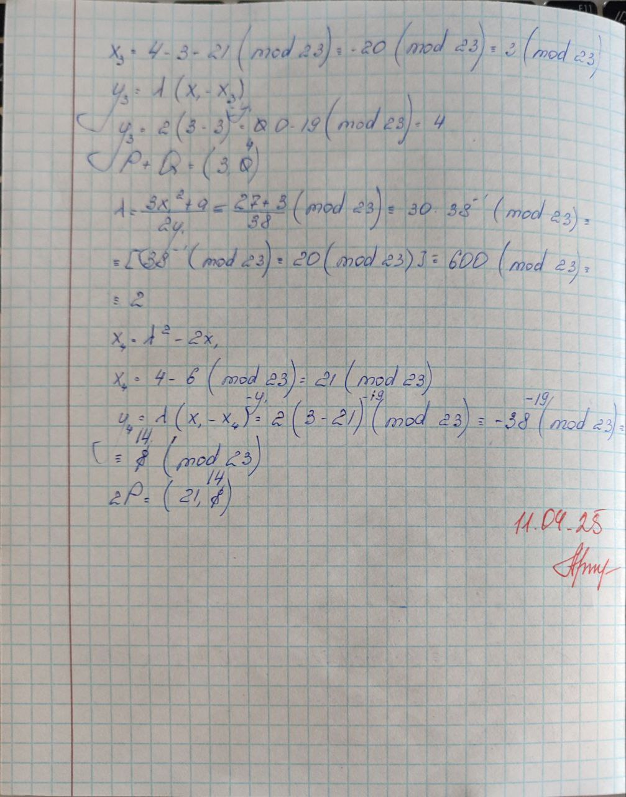

Входные данные.

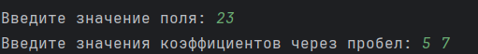

Результат.

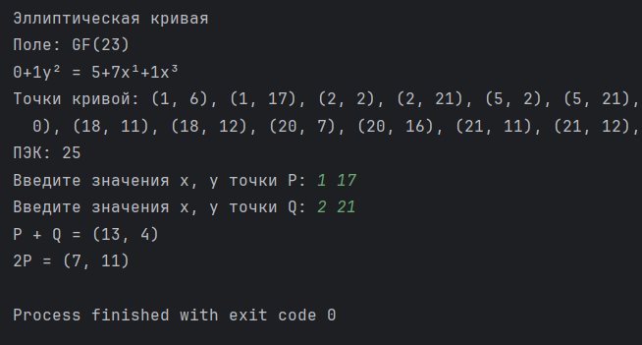

Листинг программы.
import curve.CurvePoint;
import curve.EllipticalCurve;
import dstu.csae.galois.Field;
import dstu.csae.math.ArithmeticFunctions;
import dstu.csae.polynomial.Polynomial;
import java.util.AbstractMap;
import java.util.Map;
import java.util.Scanner;
import java.util.Set;
import java.util.stream.Collectors;
import java.util.stream.Stream;
public class Main {
public static void main(String[] args) {
Field field = inputField();
Polynomial left = new Polynomial(new int[]{0, 0, 1});
Polynomial right = inputCoefficients();
Map.Entry<Polynomial, Polynomial> equation = new AbstractMap.SimpleEntry<>(left, right);
EllipticalCurve curve = null;
while (curve == null) {
try{
curve = new EllipticalCurve(equation, field);
}catch (Exception ex){
System.out.println(ex);
}
}
System.out.println(curve);
Set<CurvePoint> points = curve.getCurvePointSet();
System.out.println("Точки кривой: " +
points.stream().map(String :: valueOf)
.collect(Collectors.joining(", ")));
System.out.println("ПЭК: " + points.size());
CurvePoint P = inputPoint(points, "P");
CurvePoint Q = inputPoint(points, "Q");
System.out.println("P + Q = " + curve.add(P, Q));
System.out.println("2P = " + curve.doublePoint(P));
}
static Field inputField(){
final String QUERY = "Введите значение поля: ";
final String RETRY = "Повторите попытку";
Scanner scan = new Scanner(System.in);
int characteristic = 0;
while(!ArithmeticFunctions.isPrime(characteristic)){
System.out.print(QUERY);
try{
characteristic = Integer.parseInt(scan.nextLine());
}catch (Exception ex){
System.out.println(RETRY);
}
}
return new Field(characteristic);
}
static Polynomial inputCoefficients(){
final String QUERY = "Введите значения коэффициентов через пробел: ";
final String RETRY = "Повторите попытку";
Scanner scanner = new Scanner(System.in);
Polynomial p = new Polynomial();
int[] coefficients = null;
while(coefficients == null){
System.out.print(QUERY);
try{
int a = scanner.nextInt();
int b = scanner.nextInt();
coefficients = new int[]{a, b, 0, 1};
}catch (Exception ex){
System.out.println(RETRY);
}
}
return new Polynomial(coefficients);
}
static CurvePoint inputPoint(Set<CurvePoint> points, String pointName){
final String QUERY = "Введите значения x, y точки " + pointName + ": ";
final String RETRY = "Повторите попытку";
final String POINT_IS_NOT_IN_CURVE = "Точка не принадлежит ЭК";
Scanner scanner = new Scanner(System.in);
CurvePoint point = null;
while (point == null){
System.out.print(QUERY);
try{
int x = scanner.nextInt();
int y = scanner.nextInt();
point = new CurvePoint(x, y);
if(!points.contains(point)){
System.out.println(POINT_IS_NOT_IN_CURVE);
System.out.println(RETRY);
point = null;
}
}catch (Exception ex){
System.out.println(ex.getMessage());
System.out.println(RETRY);
}
}
return point;
}
}

Вывод по работе.
В лабораторной работе были получены практические умения по построению и использованию точек эллиптической кривой. Были закреплены навыки по сложению и удвоению точек.

